二校說明
- 再次核對字頭、頁碼欄數，盡量與原書一致。
- 字、頁碼欄數有錯的，直接改正。
- 不要在原表上加行或刪除行，否則造成后期數據處理錯誤。
- 書上有，詞表沒有的，在右側單元格補上。
- 詞表有，書上沒有的，注：多的。
- 異體重複的，在右側標注。
- 單字字頭只錄一個（不管有多少異讀拼音、跨欄與否）
- 同一欄完全相同的詞組錄一個，跨欄完全相同的詞組則都錄上。
小技巧：先看PDF上的詞組，看詞組末尾一個字，如第一頁，第二欄：一人、一了、一力、一干、一寸、一口。看：人、了、力、干、寸、口，一次念不完，分兩次，一次三四個字，再到excel上找對應的，都有則過。没有則細對一下。
2020.1.30
一校說明

- 為保證詞條的準確與嚴謹，必須地毯式校對全部詞條。
- 詞條要定位到欄，校對工作主要是核對詞條與頁碼、欄數。
- 建議先看PDF詞條，然後再看excel表格中的詞條，把欄數加上。表格中的排序與原書稍微有些不同，上下要看一下，實在找不到，可用excel的查找功能找一下。

欄數一般是從左向右1、2、3欄，有的頁面有部首隔開的，則分成上部1、2、3，下部4、5、6，共6欄。在頁碼後加上.1或.6即可。
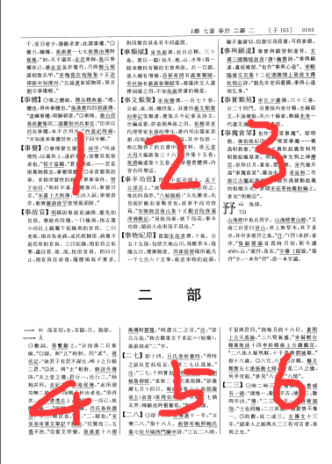

- 現在的詞條排序盡量不要動，以免造成數據連帶性錯誤，最後匯總時再統一排序。

有錯字可對照PDF改正。重複的詞條，完全相同的字詞，在同一欄，只錄一個。在不同的欄，則都要錄上。如果是異體字造成的重複詞條，如：大眾，大衆；暗香疏影，暗香疎影；等詞條，頁碼照樣填上，在備註欄寫上：異體重複。最後再統一處理。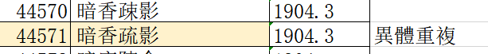

如有缺失的詞條，補在這一條的右邊，注意，不是下邊。要保持原來的詞序不亂。

如果PDF書上沒有，excel表中有的，則在備註欄寫：多的。
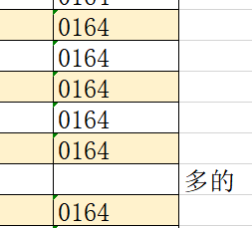

- 每人的校對任務完成後，把校好的序號凃上黃色底，並在表格的文件名標上：第001-200頁已校。
- 希望認真一些，盡量避免出錯，抓緊時間盡快完成，不要太拖拉。
- 完成一個任務後如有時間可領下一份。校對同時可增加一下詞彙量，也不完全是體力活，多勞多得。
祝項目進展順利，圓滿完成！ 2020.1.17初稿
2020.1.19修訂

